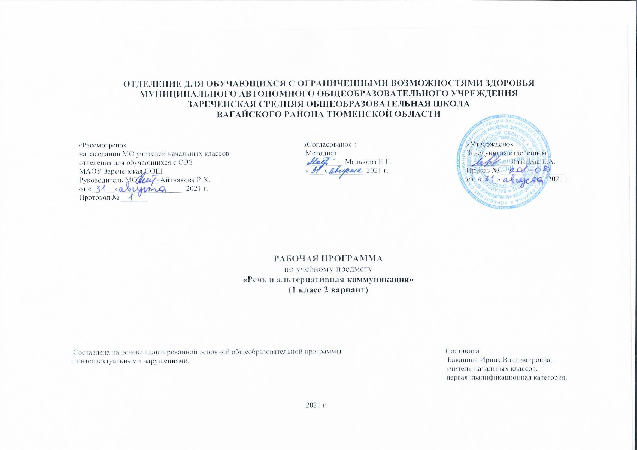
1.Пояснительная записка.
Адаптированная рабочая программа по учебному предмету «Речь и альтернативная коммуникация»1 класс ФГОС образования обучающихся с интеллектуальными нарушениями разработана на основании следующих нормативно-правовых документов:
1.Федеральный закон «Об образовании в Российской Федерации» от 29.12.2012 №273-ФЗ.
2.Приказ Министерства образования и науки Российской Федерации от 19.12.2014 №1599 «Об утверждении федерального государственного образовательного стандарта образования обучающихся с умственной отсталостью (интеллектуальными нарушениями)».
3.Учебный план отделения для обучающихся с ОВЗ МАОУ Зареченская СОШ.
4. Адаптированная образовательная программа отделения для обучающихся с ОВЗ МАОУ Зареченская СОШ.
Цель обучения: формирование коммуникативных и речевых навыков с использованием средств вербальной и невербальной коммуникации, умения пользоваться ими в процессе социального взаимодействия.
Задачи:
- формировать умения использовать доступные средства коммуникации и общения - вербальные и не вербальные.
- формировать умение пользоваться доступными средствами коммуникации в практике экспрессивной и импрессивной речевой
деятельности для решения соответствующих возрасту житейских задач
- развивать речь как средства общения в тесной связи с познанием окружающего мира, личным опытом ребенка.
- развивать предпосылки к осмысленному чтению и письму.
2.Общая характеристика учебного предмета.
Обучение развитию речи и коммуникации детей с интеллектуальными нарушениями предполагает формирование у них коммуникативно-речевых умений, владение которыми в дальнейшем поможет выпускникам школы максимально реализоваться в жизни, занять адекватное социальное положение в обществе. Ведущим коррекционным принципом, объединяющим и организующим все разделы программы по данному предмету, является развитие речи школьников, особенно её коммуникативной функции.
3.Описание места учебного предмета в учебном плане.
Данный предмет входит в предметную область «Язык и речевая практика». На изучение учебного предмета «Речь и альтернативная коммуникация» в 1 классе отводится 2 часа в неделю, 66 часов в год.
Учебный план.
Предмет | часов  в неделю | 1ч | 2ч | 3ч | 4ч | год
Речь и альтернативная коммуникация | 2 | 16 | 16 | 18 | 16 | 66
4.Личностные и предметные результаты освоения учебного предмета.
Минимальный уровень:
Личностные результаты:
Социально-эмоциональное участие доступным способом в процессе общения и совместной деятельности
Умение принимать партнера по коммуникации. Умение воспринимать обращения через тактильные, зрительные, слуховые раздражители.
Умение согласиться на контакт и отказаться от контакта. Умение распознавать, что поступает сообщение. Умение высказываться (вербально и невербально) Предметные результаты: Умение воспринимать речевое обращение и реагировать на него. Внимание к речевому обращению и реагирование на него доступным образом (изменение поведения, поворот лица и т.д.). Умение получать вербальные ответы на свои сообщения (в том числе невербальные). Умения реагировать на просьбу, запрет. Умение понимать похвалу и простые формы вежливости. Употребление отдельных звуков, звукоподражаний, звуковых комплексов. Достаточный уровень: Личностные результаты: Умение пользоваться помощью партнера при формулировании высказывания. Независимая коммуникация: самостоятельно формулируемое сообщение. Умение привлечь к себе внимания, приветствовать и прощаться с собеседником звуком (словом, предложением). Умение выразить свои желания, просьбу звуком (словом, предложением). Предметные результаты: Понимание простых предложений. Умение употреблять отдельные звуки, звукоподражания, звуковые комплексы в соответствии с коммуникативной ситуацией. Понимание существительных: имена членов семьи, педагогов, учащихся класса. Понимание существительных: объекты, явления. Понимание простых предложений (бытовые и учебные инструкции). Умение употреблять простые по звуковому составу слов, называние имён членов семьи (учащихся класса, педагогов класса), называние (употребление) слов, обозначающих предмет. Коммуникация: дети, взрослые, смотреть, говорить, здороваться, прощаться, просить помощи, слушать, ждать, показывать, спрашивать, вежливость, здравствуй, до свидания, привет, пока, спасибо, пожалуйста, да, нет. Графомоторные навыки: письмо, списывание букв, слогов, несложных слов, простых предложений, обводить, закрашивать, штриховать.
5.Содержание учебного предмета.
Программно-методический материал представлен следующими разделами:
- «Коммуникация»,
- «Развитие речи средствами вербальной и невербальной коммуникации»,
- «Чтение и письмо».
Образовательные задачи по коммуникации направлены на формирование навыков установления, поддержания и завершения контакта. При составлении специальной индивидуальной программы развития выбираются обучающие задачи и, в зависимости от возможностей ребенка, подбирается средство коммуникации для реализации поставленных задач. Если ребенок не владеет устной (звучащей) речью, ему подбирается альтернативное средство коммуникации, например, жест, пиктограмма или др. К альтернативным средствам коммуникации относятся: взгляд, жест, мимика, предмет, графические изображения (фотография, цветная картинка, черно-белая картинка, пиктограмма, напечатанное слово), электронные устройства (коммуникативные кнопки, коммуникаторы, планшетные компьютеры, компьютеры).
Раздел «Развитие речи средствами вербальной и невербальной коммуникации» включает импрессивную и экспрессивную речь. Задачи по развитию импрессивной речи направлены на формирование умения понимать обращенную речь. Задачи по развитию экспрессивной речи направлены на формирование умения употреблять в ходе общения слоги, слова, строить предложения, связные высказывания. Ребенок, не владеющий устной (звучащей) речью, учится общаться, пользуясь альтернативными средствами. Обучение импрессивной речи и экспрессивной проводится параллельно.
Раздел «Чтение и письмо» включает глобальное чтение, предпосылки к осмысленному чтению и письму, начальные навыки чтения и письма.
6.Календарно-тематическое планирование.
№ | Тема урока | Часы | Дата проведения
 |  |  | План | Факт
1 | Привитие умения правильно сидеть за партой во время письма и чтения. Привитие умения вставать из- за парты. | 1
2 | Привитие умения слушать объяснения и указания учителя. | 1
3 | Привитие умения поднимать руку при желании что-то сказать. Привитие умения просить разрешения выйти из класса. | 1
4 | Привитие умения правильно располагать на парте учебные принадлежности. | 1
5 | Привитие умения правильно пользоваться учебными принадлежностями. | 1
6 | Различение звуков окружающей действительности (звон, стук). Различение звуков окружающей действительности(гудение, жужжание). | 1
7 | Экскурсия по теме: "О чем говорит улица?" | 1
8 | Правильное произношение за учителем слов, состоящих из одного звука (у-у). | 1
9 | Правильное произношение двух звуков ау, ау. Правильное произношение двух звуков ах, ох. | 1
10 | Правильное произношение трех звуков (дом, сом, кот). | 1
11 | Правильное произношение четырех звуков (мама, папа, дядя, баба). | 1
12 | Называние слов по предъявленным картинкам. | 1
13 | Правильное произношение двух звуков му, ум. | 1
14 | Составление простых предложений из двух слов. Обведение фигур по трафарету. | 1
15 | Составление простых предложений из трех слов. Обведение фигур по трафарету. | 1
16 | Деление составных предложений на слова. Закраска фигур. | 1
17 | Выделение в устной речи звука А в начале слова. | 1
18 | Штриховка простейших фигур. | 1
19 | Выделение в устной речи звука У в начале слова. | 1
20 | Рисование простейших фигур. | 1
21 | Изображение действий детьми по предложенной картинке и вопросам учителя. | 1
22 | Рисование несложных предметов. | 1
23 | Закрепление у учащихся умения показывать и называть изображения(слева, направо, в горизонтальном положении). | 1
24 | Правильное и отчетливое произнесение звука А в изолированной позиции. Письмо печатной буквы А. | 1
25 | Произнесение звука в начале слова. Письмо строчной буквы а. | 1
26 | Произнесение звука в конце слова. Письмо строчной буквы А, а. | 1
27 | Правильное и отчетливое произнесение звука У в изолированной позиции. Письмо печатной буквы у. | 1
28 | Произнесение звука У в начале слова. Письмо буквы У. | 1
29 | Произнесение звука У в конце слова. Письмо буквы У, у. | 1
30 | Правильное и отчетливое произнесение звука О в изолированной позиции. Письмо буквы О. | 1
31 | Произнесение звука О в начале слова. Письмо буквы О. | 1
32 | Произнесение звука О в конце слова. Письмо буквы О, о. | 1
33 | Образование и чтение слов АУ, УА. Письмо по обводке и по образцу. Сравнение слов АУ,УА. | 1
34 | Правильное произнесение звука М в изолированной позиции. Письмо по обводке строчной буквы м. | 1
35 | Правильное произнесение звука М в изолированной позиции. Письмо по образцу заглавной буквы М. | 1
36 | Образование и чтение прямых слогов с буквой М. Письмо по образцу М, м. | 1
37 | Образование и чтение обратных слогов с буквой М. Письмо по обводке М, м. | 1
38 | Правильное произнесение звука С в изолированной позиции. Письмо по обводке строчной буквы с. | 1
39 | Правильное произнесение звука С в изолированной позиции. Письмо по образцу строчной буквы с. | 1
40 | Образование и чтение прямых слогов с буквой С. Письмо по обводке заглавной буквы С. | 1
41 | Образование и чтение прямых слогов с буквой С. Письмо по образцу заглавной буквы С. | 1
42 | Образование и чтение обратных слогов с буквой С. Письмо по обводке С, с. | 1
43 | Образование и чтение обратных слогов с буквой С. Письмо по образцу С, с. | 1
44 | Правильное произнесение звука Х в изолированной позиции. Письмо по обводке строчной буквы х. | 1
45 | Правильное произнесение звука Х в изолированной позиции. Письмо по образцу строчной буквы х. | 1
46 | Образование и чтение прямых слогов с буквой Х. письмо по обводке заглавной буквы Х. | 1
47 | Образование и чтение прямых слогов с буквой Х. письмо по образцу заглавной буквы Х. | 1
48 | Образование и чтение обратных слогов с буквой Х. Письмо по обводке Х, х. | 1
49 | Образование и чтение обратных слогов с буквой Х. Письмо по образцу Х, х. | 1
50 | Чтение и списывание слогов. Письмо букв и слогов под диктовку. | 1
51 | Образование из усвоенных звуков и букв слов ау, уа. Письмо по обводке слогов ау, уа. | 1
52 | Образование из усвоенных звуков и букв слов ау, уа. Письмо по образцу слогов ау, уа. | 1
53 | Чтение слогов ах, ух с протяжным произношением. Письмо по обводке слов ах, ух. | 1
54 | Образование и чтение прямых и обратных слогов ам, ма. Письмо по обводке слогов ам, ма. | 1
55 | Составление слов со слогами ам, ма из букв разрезной азбуки. Письмо по образцу слогов ам, ма. | 1
56 | Составление и чтение прямых и обратных слогов ум, му из букв разрезной азбуки. Письмо по образцу слогов ум, му. | 1
57 | Образование и чтение прямых и обратных слогов ом, мо. Письмо по обводке слогов ом, мо. | 1
58 | Составление слов со слогами ом, мо из букв разрезной азбуки. Письмо по образцу слогов ом, мо. | 1
59 | Образование и чтение прямых и обратных слогов ас, са. Письмо по обводке и по образцу слогов ас, са. | 1
60 | Образование и чтение прямых и обратных слогов ус, су. Письмо по обводке и по образцу слогов ус, су. | 1
61 | Образование и чтение прямых и обратных слогов ос, со. Письмо по обводке и по образцу ос ,со. | 1
62 | Образование и чтение прямых и обратных слогов ах, ха. Письмо по обводке и по образцу ах, ха. | 1
63 | Образование и чтение прямых и обратных слогов ух, ху. Письмо по обводке и по образцу слогов ух, ху. | 1
64 | Образование и чтение прямых и обратных слогов ох, хо. Письмо по обводке и по образцу ох, хо. | 1
65 | Чтение и письмо слогов. | 1
66 | Чтение и письмо слогов. | 1
7.Описание материально – технического обеспечения образовательной деятельности.
1.Кассы букв, слогов.
2.Алфавит, лента букв, веер букв.
3.Предметные и сюжетные картинки для развития речи.
4.Компьютер, проектор.
5.Комплекс дидактических и коррекционно – развивающих карточек.
6.Дидактические игры для изучения букв.
7.Пластилин, счетные палочки.

